Приложение 1
Дидактическая игра «Что и чем едят»
Цель: закреплять умение аккуратно пользоваться столовыми приборами, правильно вести себя за столом, подбирать необходимые столовые приборы для употребления блюда
Оборудование: картинки с изображением разных блюд, карточки-лото с изображением столовых приборов, колокольчик
Ход: игрокам необходимо раздать карточки-лото с изображением столовых приборов, ведущий называет блюдо на картинке и тот, у кого изображен подходящий столовый прибор нажимает а колокольчик и забирает себе карточку.
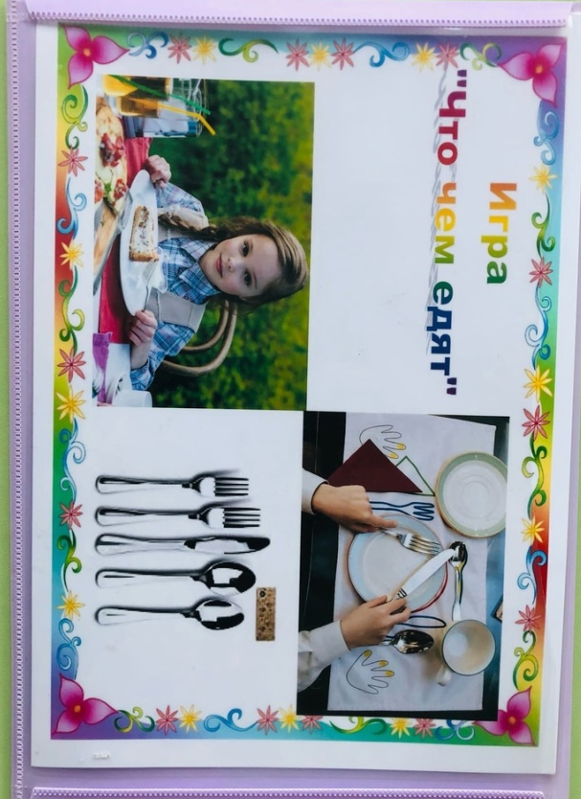
Внешний вид:

